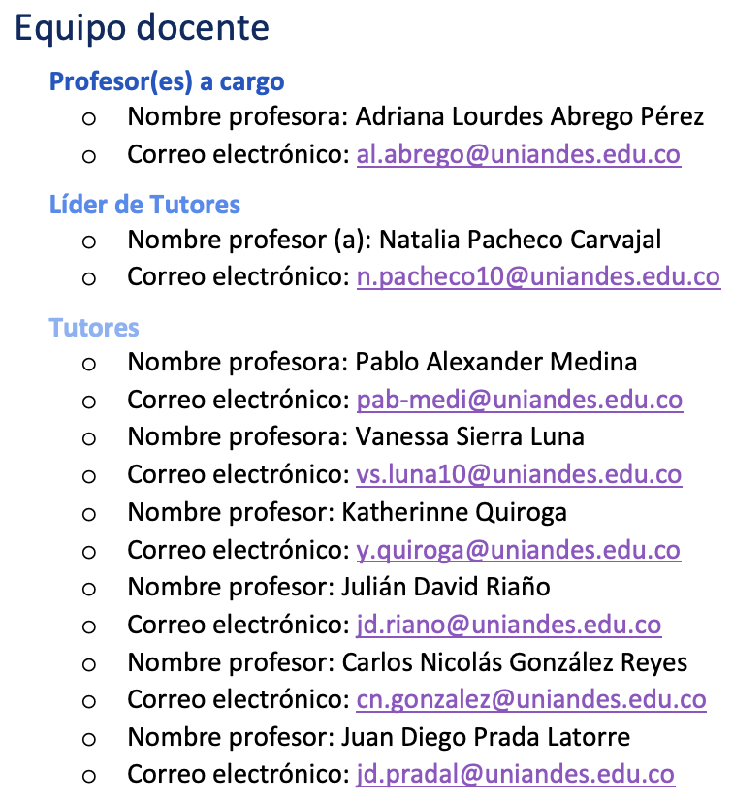 

TECNICA DE ESTDUI RECOMENDADA

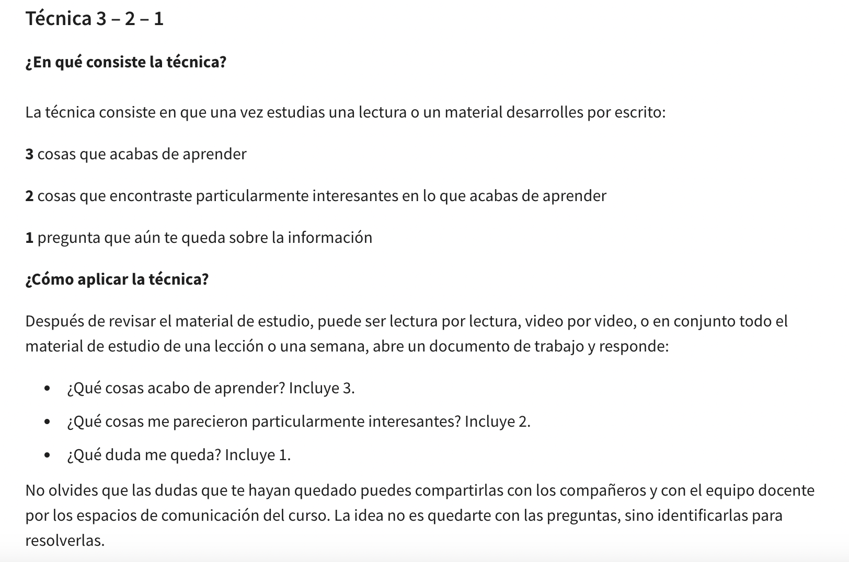

**SEMANA 1**

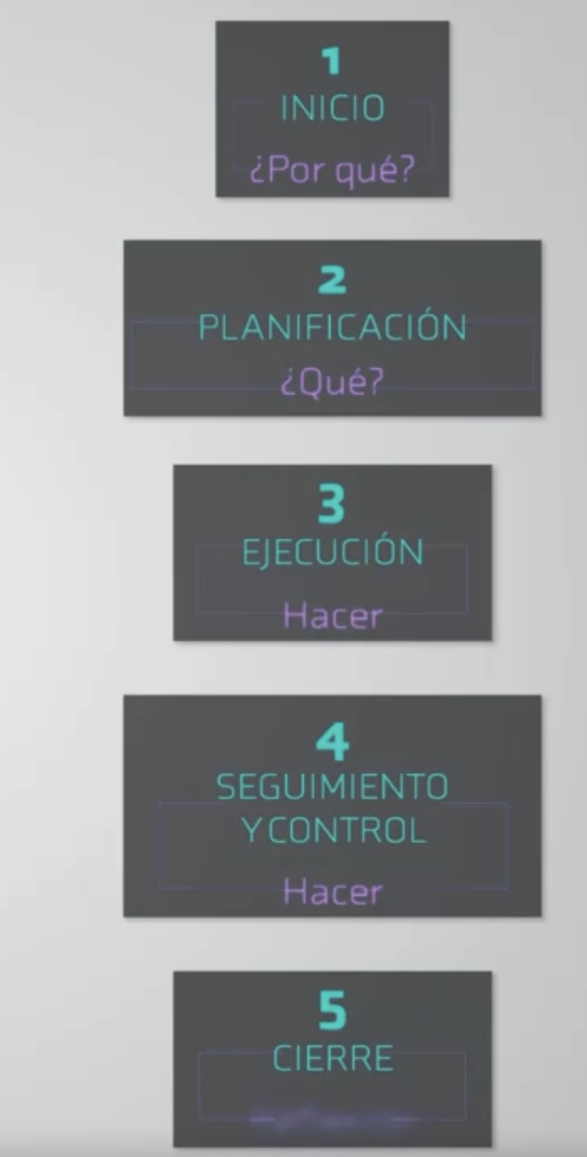

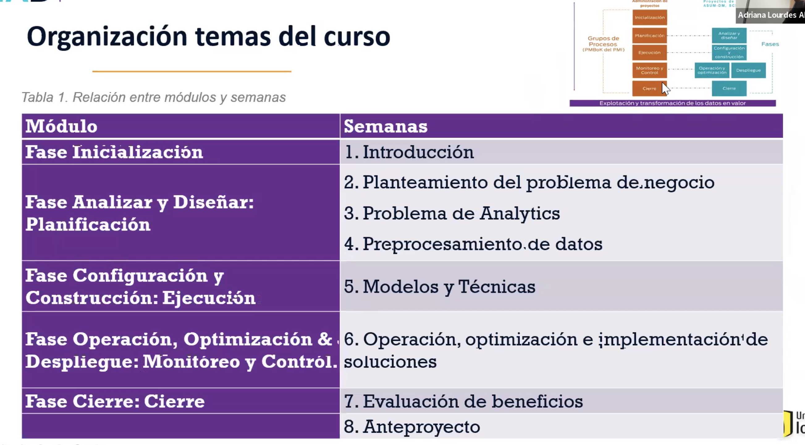

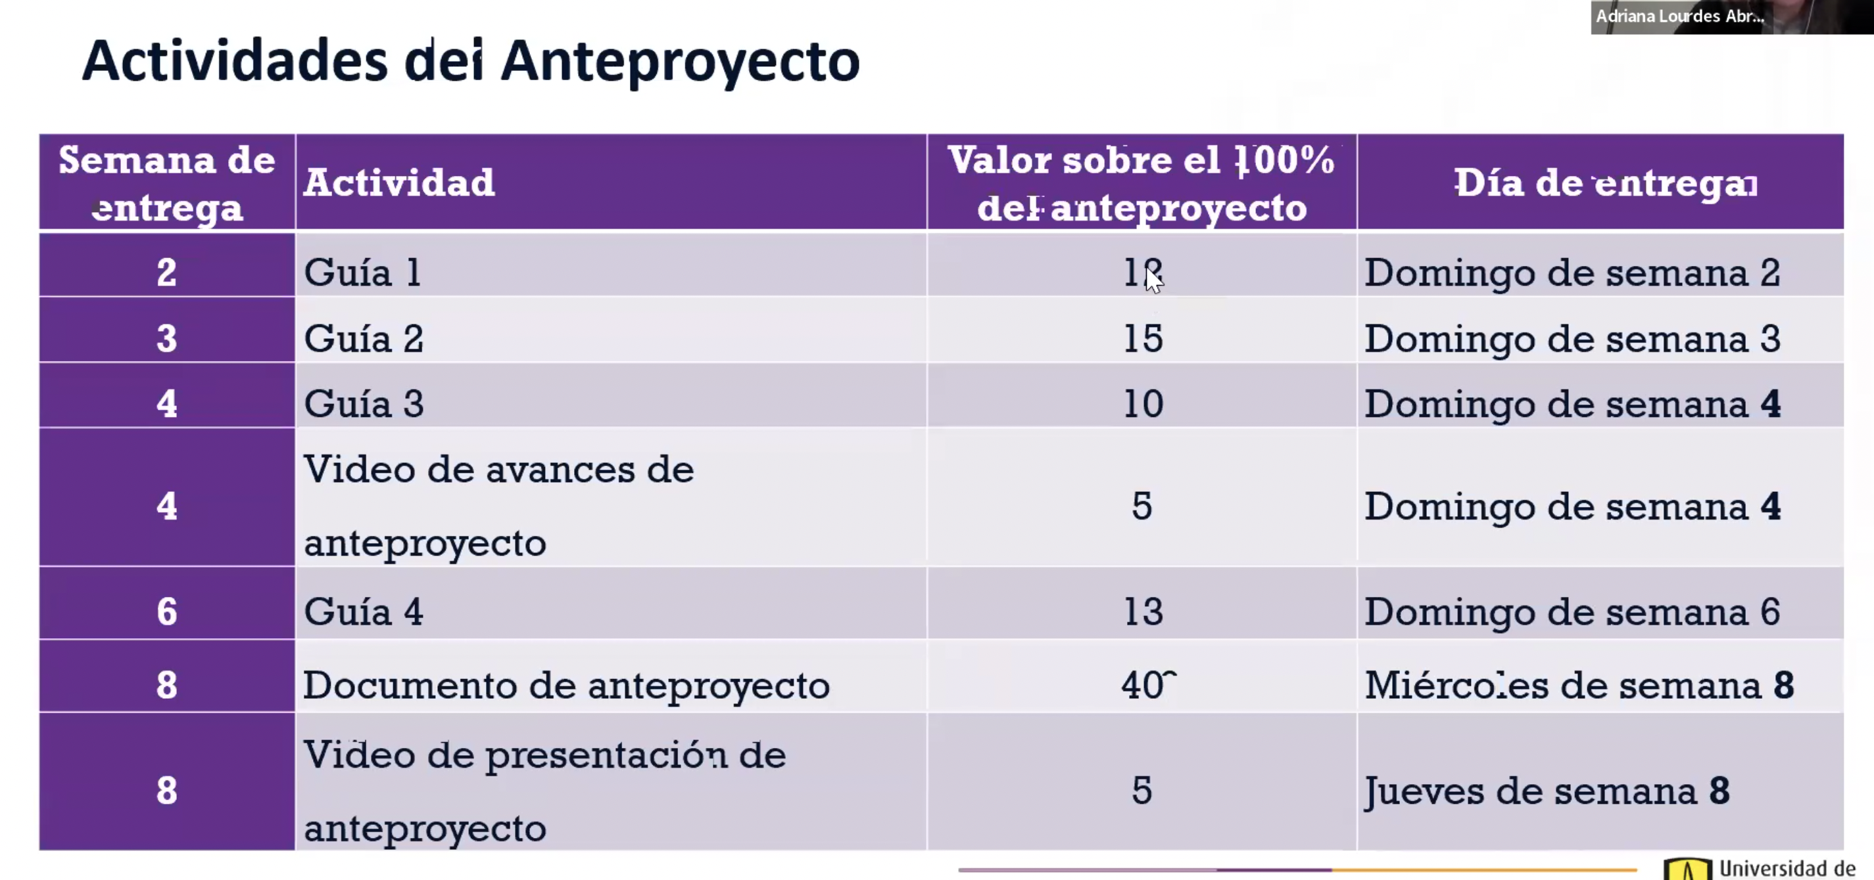

Como seleccionar el ciclo de vida del Proyecto?  
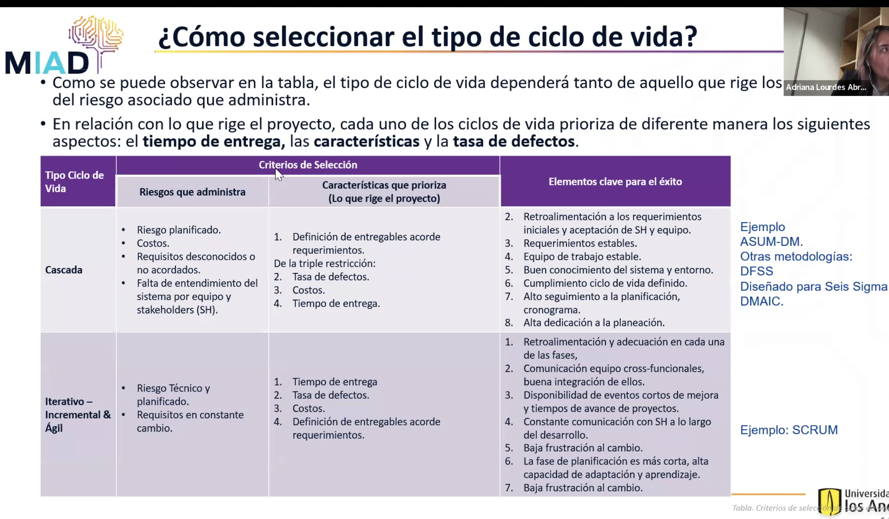

**SEMANA 3**

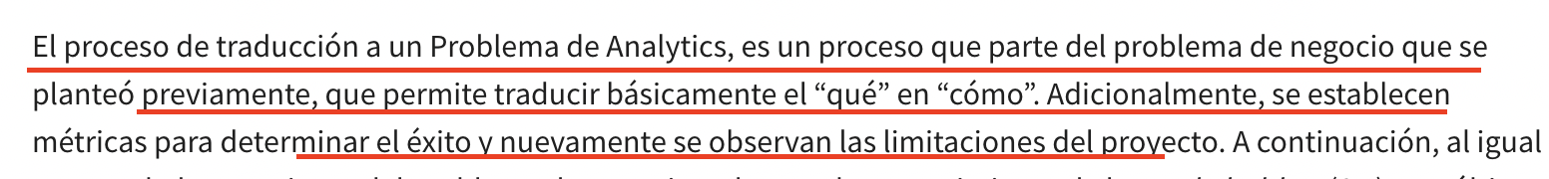

**SEMANA 4**

De video de session socronica ejemplo del planteamiento del problema: Minuto 40

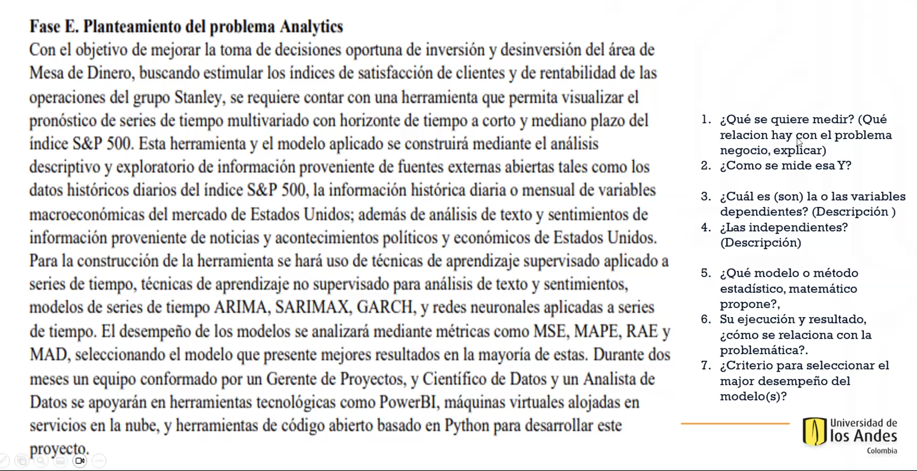

Video final del anteproyecto:

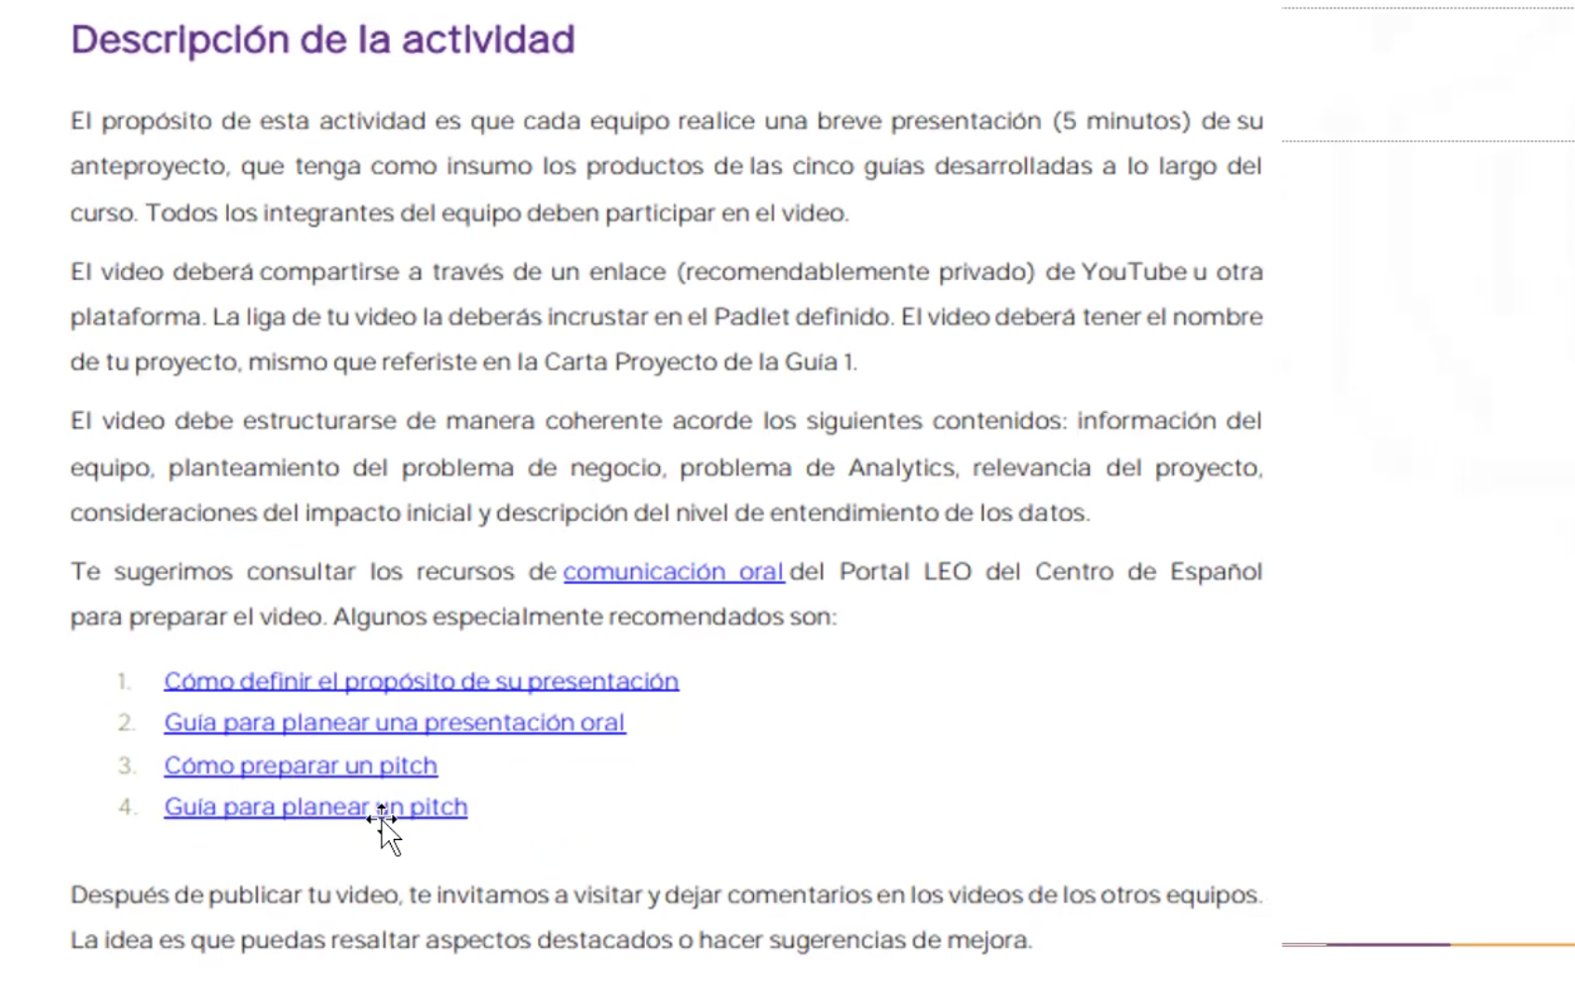

En el video debemos decir que enfoque y método vamos a usar: descriptiva, predictiva,prescritiva y el método a usar, es decir el algoritmo, modelos que vamos a usar. Asi como que métricas definiremos para medir la eficiencia del modelo

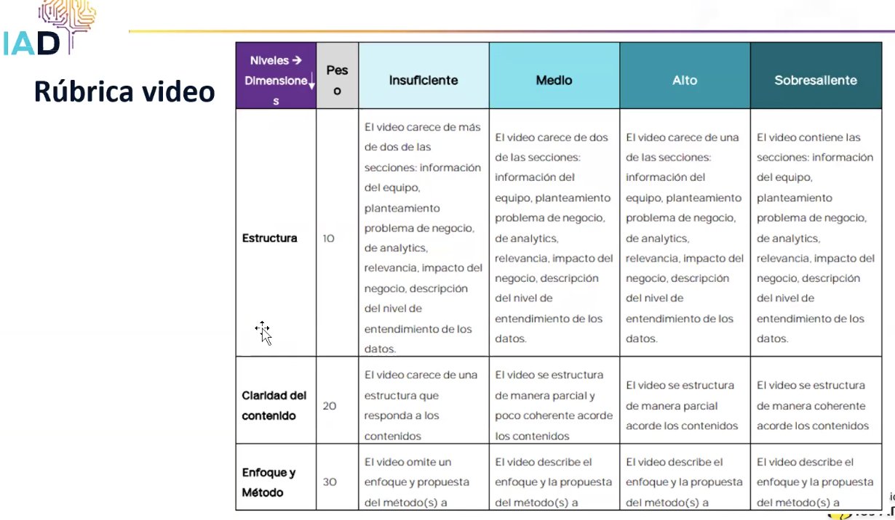

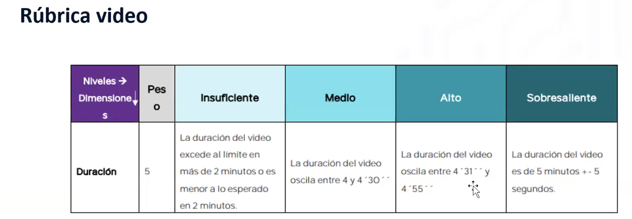

No debemos entregar la guía 5 (min 37:15 sesion sync semana 7).

El documento final que debemos entregar no lo evaluan con la rubrica del cuadro “Elementos generales del documento”de la GUIA 5. Y Adicional lo que corresponde al cuadro que dice guia 5. (<https://www.coursera.org/learn/gerencia-de-proyectos-de-analytics/supplement/GC1WF/introduccion-al-anteproyecto>)